1. **Medine’nin en önemli özelliği nedir?**

A) Savaşsız girilmiş olması

B) İslam devletinin ilk başkenti olması

C) Mescid-i Nebi’nin burada olması

D) Peygamberin şehri olması

E) Ensar ve Muhacir’in burada kardeş olması

1. **Hz. Ömer zamanında bir garnizon şehri olarak kurulan Kahire’nin ilk adı nedir?**

A) Fustat

B) Semerkant

C) Fas

D) Isfahan

E) Şiraz

1. **Aşağıdaki bilgilerden hangisi yanlıştır?**

A) İslam mimarisi dinî, sivil ve askeri mimari olmak üzere üçe ayrılır; B) İlk minare, Fustat’taki Amr ibn Âs Camii’nde inşa edilmiştir.

C) Hamam, bir bölge fethedildiğinde veya yeni bir yerleşim yeri kurulduğunda inşa edilen ilk yapıdır.

D) Fethedilen beldelerde fethin hatırası olarak açılan ilk camiye “selatin camii” denilir.

E) Arap harfleriyle yazılan ilk kitap, Kur’an-ı Kerim’dir.

1. **“… Çin’de bile olsa talip olunuz.” sözünde boş bırakılan yere gelecek uygun kelime hangisidir?**

A) Cihat

B) İlim

C) Vatan

D) Hürriyet

E) Edebiyat

1. -Sultan Ahmed Camii

-Edirne Camii

-Bursa Ulu Camii

-Selimiye Camii

**Hangi camii, Avrupalılar tarafından Mavi Cami (Blue Mosque) olarak bilinir?**

A) Sultan Ahmed Camii

B) Selimiye Camii

C) Edirne Camii

D) Bursa Ulu Camii

E) Hiçbiri

1. **Hangisi şehrin fiziki unsurlarından biri değildir?**

A) Mahalleler

B) Yönetim Merkezi

C) Dini Merkez

D) Ahır ve kümesler

E) Mezarlıklar

1. **Osmanlı minyatür sanatına yön veren ünlü nakkaş kimdir?**

A) Musavvir Hüseyin

B) Matrakçı Nasuh

C) Musavvir Hamid

D) Nakkaş Hasan

E) Nakkaş Osman

1. **Kur’an-ı Kerim ilk defa hangi yüzyılda Latince’ ye çevrilmiştir?**

A) 11. yüzyıl

B) 12. yüzyıl

C) 13. yüzyıl

D) 14. yüzyıl

E) 15. Yüzyıl

1. **Aşağıdakilerden hangisi, sivil mimarinin bir unsuru değildir?**

A) Kütüphane

B) Tabhane

C) Hamam

D) İmaret

E) Kale

1. **Aşağıdakilerden hangisi İslam şehrinin özelliklerinden biri değildir?**

A) Mescid-i Nebi’nin konumunun örnek alınması

B) Çıkmaz sokaklara yer verilmemesi

C) İdare binalarının şehrin merkezinde yer alması

D) Mimaride tevazunun esas olması

E) Camilerin yakınında hamam bulunması

1. **Aşağıdakilerden hangisi şehir kelimesinin Kur’an’da geçen isimleri arasında yer almaz?**

A) Mısr

B) Dâr

C) Site

D) Karye

E) Medine

1. **Aşağıdakilerden hangisi Hıristiyanların saldırıları sonucunda Müslümanların elinden çıkmıştır?**

A) Kurtuba

B) Bağdat

C) Buhara

D) İstanbul

E) Medine

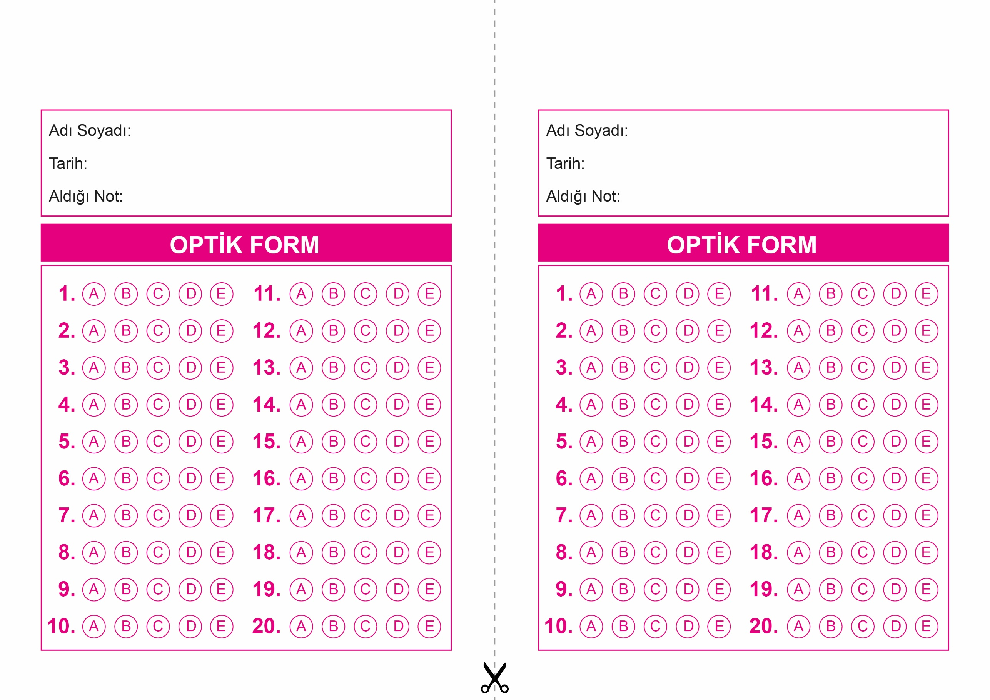

İSLAM KÜLTÜR VE MEDENİYETİ

12. Sınıf 2.Dönem 2. Yazılı / Test Sınavı-1

|  |
| --- |
| Başarılar Dilerim ☺ |
| Din Kültürü ve Ahlak Bilgisi Öğretmeni |
| …………………………………………. |

DİN KÜLTÜRÜ VE AHLAK BİLGİSİ

6. Sınıf 2.Dönem 1. Yazılı / Sınav Soruları

OPTİK FORMU FOTOKOPİ İLE (A4 KAĞIDI) ÇOĞALTTIKTAN SONRA BURADAN KESEBİLİRSİNİZ.

İSLAM KÜLTÜR VE MEDENİYETİ

12. Sınıf 2.Dönem 2. Yazılı / Test Sınavı-1



**12. SINIF SINAV VE CEVAP ANAHTARI İÇİN TIKLAYINIZ.**

